СВЕДЕНЬЯ О ПЕДАГОГИЧЕСКОМ СОСТАВЕ
МБДОУ г. ИРКУТСКА
ДЕТСКОГО САДА № 24

1 |  | Забанова Ольга Анатольевна-воспитатель группы «Радуга», образование среднее профессиональное,  Квалификация: учитель начальных классов и технологии.  Первая квалификационная категория.  Общий стаж- 9 лет.  Педагогический стаж – 7 лет .
2 |  | Мадасова Рада Альбертовна- воспитатель группы «Радуга»,образование высшее профессиональное,  Квалификация: естественнонаучное образование Квалификационной категории не имеет.  Общий стаж 2 год.  Педагогический стаж-2 г.
3 |  | Захарова Валентина Валерьевна -воспитатель группы «Кроха», образование среднее профессиональное,  Квалификация: воспитатель  квалификационной категории не имеет.  Общий стаж- 7 лет.  Педагогический стаж – 7 лет.
4 |  | Ткаченко Алена Игоревна - воспитатель группы «Кроха». Образование: среднее специальное  Квалификация: воспитатель  квалификационной категории не имеет.  Общий стаж – 21 год.
5 | 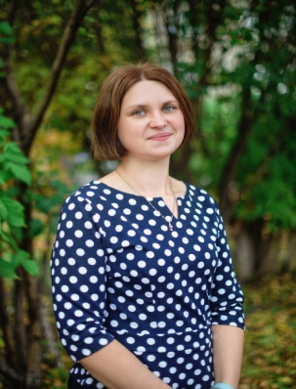 | Позднякова Александра Алексеевна- воспитатель группы «Солнышко», образование высшее Иркутский Государственный Педагогический  Квалификация: учитель биологии и химии Университет.  Первая квалификационная категория  Общий стаж -10 года.  Педагогический стаж-3 года.
6 |  | Хаданова Анна Валерьевна-воспитатель группы «Гном». Образование средне- специальное, Педагогический колледж Тывинского Педагогического Университета.  Квалификация: воспитатель детей дошкольного возраста.  Квалификационной категории не имеет.  Общий стаж – 8 лет.  Педагогический стаж- 8 лет
7 |  | Ленская Александра Александровна- воспитатель группы «Гном». Образование среднее специальное, квалификационной категории не имеет.  Общий стаж – 1 год.  Педагогический стаж- 1 год
8 |  | Суманеева Татьяна Михайловна- музыкальный руководитель. Образование высшее, квалификация: учитель музыки и пения, воспитатель музыки.  Квалификация: учитель музыки и пения, воспитатель музыки.  первая квалификационная категория.  Общий стаж- 40 лет.  Педагогический стаж- 40 лет.
9 |  | Романова Юлия Алексеевна- инструктор по физо. Образование высшее,  Квалификация: биолог.  первая квалификационная категория.  Общий стаж- 19 лет.  Педагогический стаж-5 лет.

